Жила-была у одного крестьянина Овца. Невзлюбил её хозяин, придирками замучил! Решила она уйти из дома.
Шла себе, шла. Повстречалась ей Лиса:
- Ты куда, Овечка, направляешься?
- Да вот, Лисичка-сестричка, ушла я от мужика, житья совсем не стало. Что ни случись: козёл ли сено раскидает, баран ли изгородь повалит, кругом у него я, Овца, виновата.
- Ох, и не говори, Овечка-подружка! У меня та же история: сом ли уточку притопит, ястреб курочку прихватит, во всём меня винят.
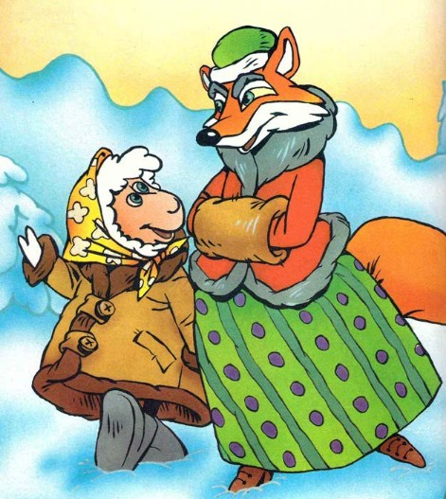
И решили Овца с Лисой вместе держаться: так веселее. Пошли, куда глаза глядят. А навстречу - Волк-браток, серый хвосток:
- Здорово, подруги! Далеко ли собрались?
- А куда глаза глядят, - отвечает Лиса.
- Ну, так, мне как раз по пути! - обрадовался Волк.
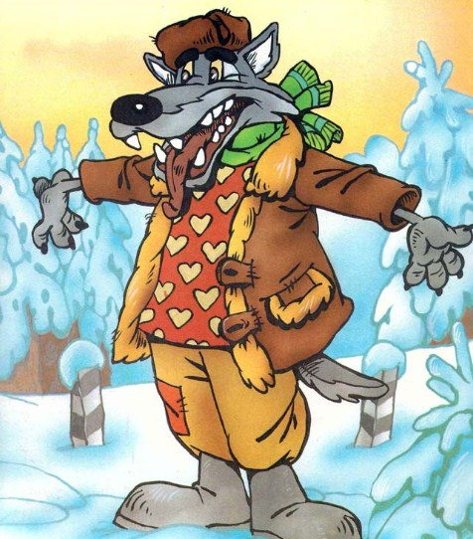
И пошли они вместе. А по дороге Волк и говорит:
- Послушай, Овца, тулупчик-то на тебе - мой!
Услыхала это Лиса, встряла в разговор:
- А точно ли твой?
- Мне ли свой тулупчик не знать!
- И поклясться можешь?
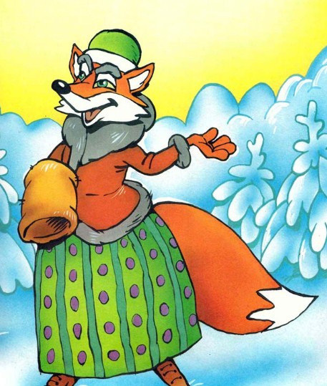
- Да запросто! - отвечает Волк. А хитрая Лиса давно приметила, где охотник капкан поставил и указала Волку на едва приметный бугорок:
- Ну, тогда прямо здесь целуй присягу!
Волк, не чуя подвоха, ткнулся мордой, куда Лиса велела. Щёлкнул капкан и прихватил Серого. А подруги убежали подобру-поздорову и решили больше попутчиков с собой не брать.
